关于proxy如何配置的讲解--非常重要

首先大家对自助申请全流程应该非常清楚了，从vishnu-web调用vishnu-proxy，在从proxy通过ssh或者http去执行主机上执行命令，再反向一路返回结果到web页面上显示执行结果。

这里首先要说明白，我们总共有4套环境，分别是

1：生产环境

[http://idc-vishnu.sf-express.com/vishnu-web --实际的生产环境，不能测试。](http://idc-vishnu.sf-express.com/vishnu-web  --实际的生产环境，不能测试。2)

[2](http://idc-vishnu.sf-express.com/vishnu-web  --实际的生产环境，不能测试。2)：灰度环境<http://idc-vishnu-par.sf-express.com/vishnu-web> --生产的测试环境和用户验收环境

3：stg环境 <http://idc-vishnu.stg.sf-express.com/vishnu-web> --用户验收环境

4：测试环境<http://10.202.78.4:8080/vishnu-web/> ---开发内部测试环境

这四套环境，其中生产和灰度环境是共用proxy，他们都是实际的生产环境，只是通过proxy_network实现网段隔离，让不同的web环境调用proxy去不同的执行主机上去执行。

怎样实现隔离，是通过数据库维护不同的数据来实现的，所以这四套环境的数据库都不相同。

数据库：

1：生产数据库： 10.116.134.171，对应的实例是vishnu,

2: 灰度数据库： 10.116.134.171，对应的实例是vishnupar,

3: stg数据库：10.202.199.10,对应的实例是vishnu， 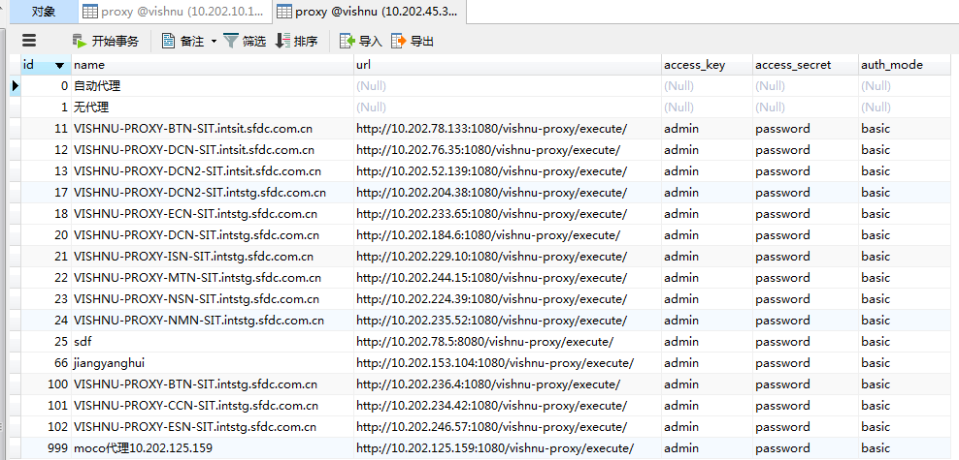需要通过跳板机才能登陆过去。

4: 测试环境： 10.202.45.36，对应的实例有2个，一个是vishnu，我们78.4使用，一个是vishnusit2，我们78.5的web使用。

每个数据库实例维护的proxy_network是不一样的。

需要特别注意：10.202.10.10数据库是我们本地测试的环境，千万别弄混了

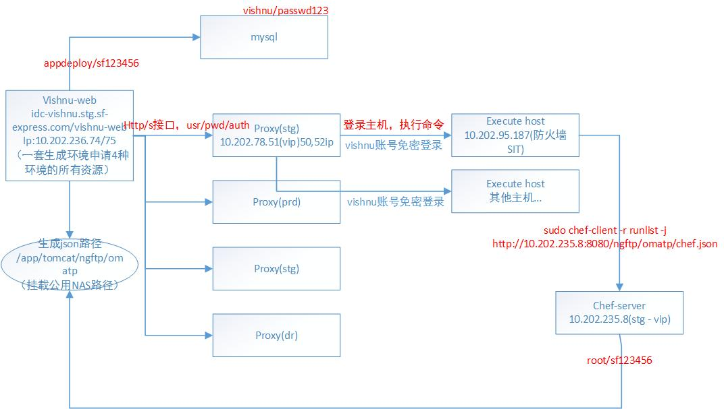

从web的资源申请页面上，我们可以看到，每个组件都可以申请4套环境下的资源：

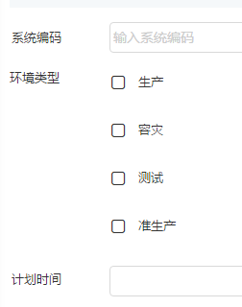

对于生产环境，有四套proxy，分别是PRD, DR, SIT, STG 的proxy

对于灰度环境，有2套proxy，分别对应生产的PRD和DR的proxy

对于stg环境，有2套proxy，分别是stg和sit的proxy

对于sit环境，也有2套proxy，分别是stg和sit的proxy。

需要注意，stg环境和sit环境的proxy虽然都是测试和准生产，但是这些proxy是不一样的。而且部分防火墙也未打通，开发按照sit的配置proxy方式，把数据原样照搬到stg的数据库的proxy_network表，或者修改stg环境数据库的proxy表的数据，是会出问题的。

不能修改数据，只能新增，尤其是数据不一致的情况。

下面说明怎么去配置proxy表和proxy_network表。

Sit的proxy表数据：



Sit的proxy_network数据：

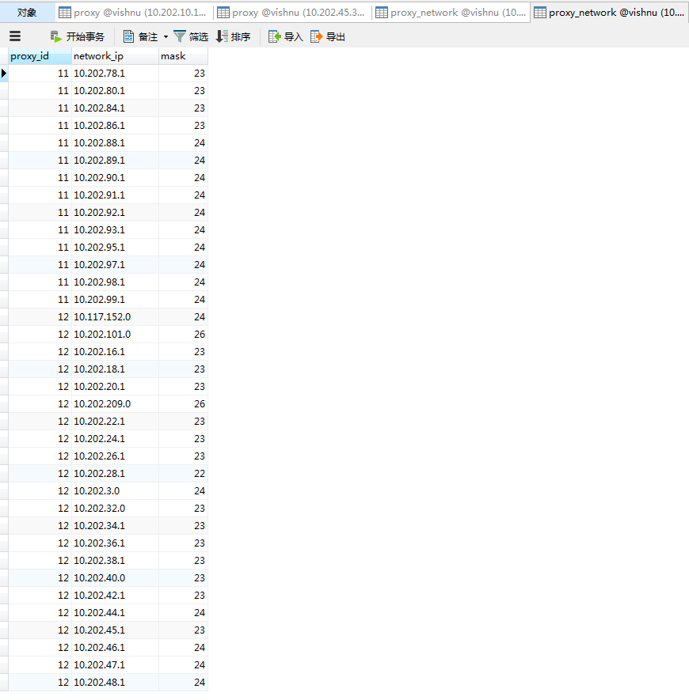

Stg的proxy表数据：

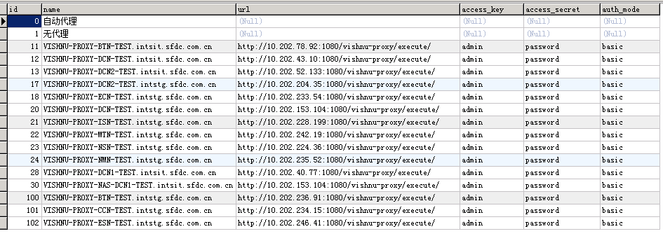

Stg的proxy_network表数据：

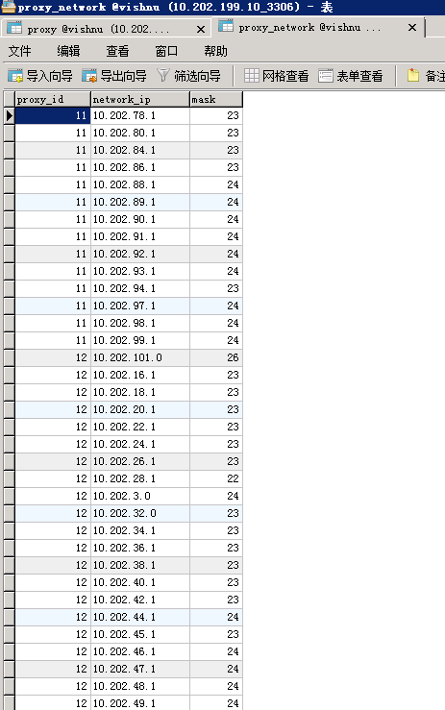

除了自动代理id=0和无代理id=1外，其他的代理数据，大家可以看到数据明细不一样

具体可以参考我邮件中的excel的详细proxy数据。

接下来说明一下表结构，先看表结构：

代理表

CREATE TABLE `proxy` (

`id` bigint(18) NOT NULL AUTO_INCREMENT,

`name` varchar(255) DEFAULT NULL,

`url` varchar(255) DEFAULT NULL,

`access_key` varchar(50) DEFAULT NULL,

`access_secret` varchar(100) DEFAULT NULL,

`auth_mode` enum('basic','hmac') DEFAULT NULL,

PRIMARY KEY (`id`)

) ENGINE=InnoDB AUTO_INCREMENT=1000 DEFAULT CHARSET=utf8;

代理网段表

CREATE TABLE `proxy_network` (

`proxy_id` bigint(20) NOT NULL,

`network_ip` varchar(15) NOT NULL,

`mask` tinyint(4) NOT NULL,

PRIMARY KEY (`proxy_id`,`network_ip`,`mask`)

) ENGINE=InnoDB DEFAULT CHARSET=utf8;

对于proxy表，我拿测试和准生产stg的proxy表为例：

看数据知道，proxy表的name代表了是哪个环境哪个区域的代理，url是proxy的提供http服务的url接口地址，中间的ip是个vip，它对应了两个实际的物理ip，具体要查excel，要查看proxy的日志，必须首先知道你调用的是哪个proxy，再去查对应两个具体的物理proxy主机，才能看到实际的日志。

后面的认证3个字段就先不讲了，后面培训会讲到

对于proxy_network表，proxy表的id已经确定了，就是说所有可用的proxy只有这么多，你的执行主机怎么知道你要去哪个代理机去执行呢？

这就要去查cmdb。<http://cmdb3.sf-express.com/> 如果没权限就让匡磊帮忙开通下权限。

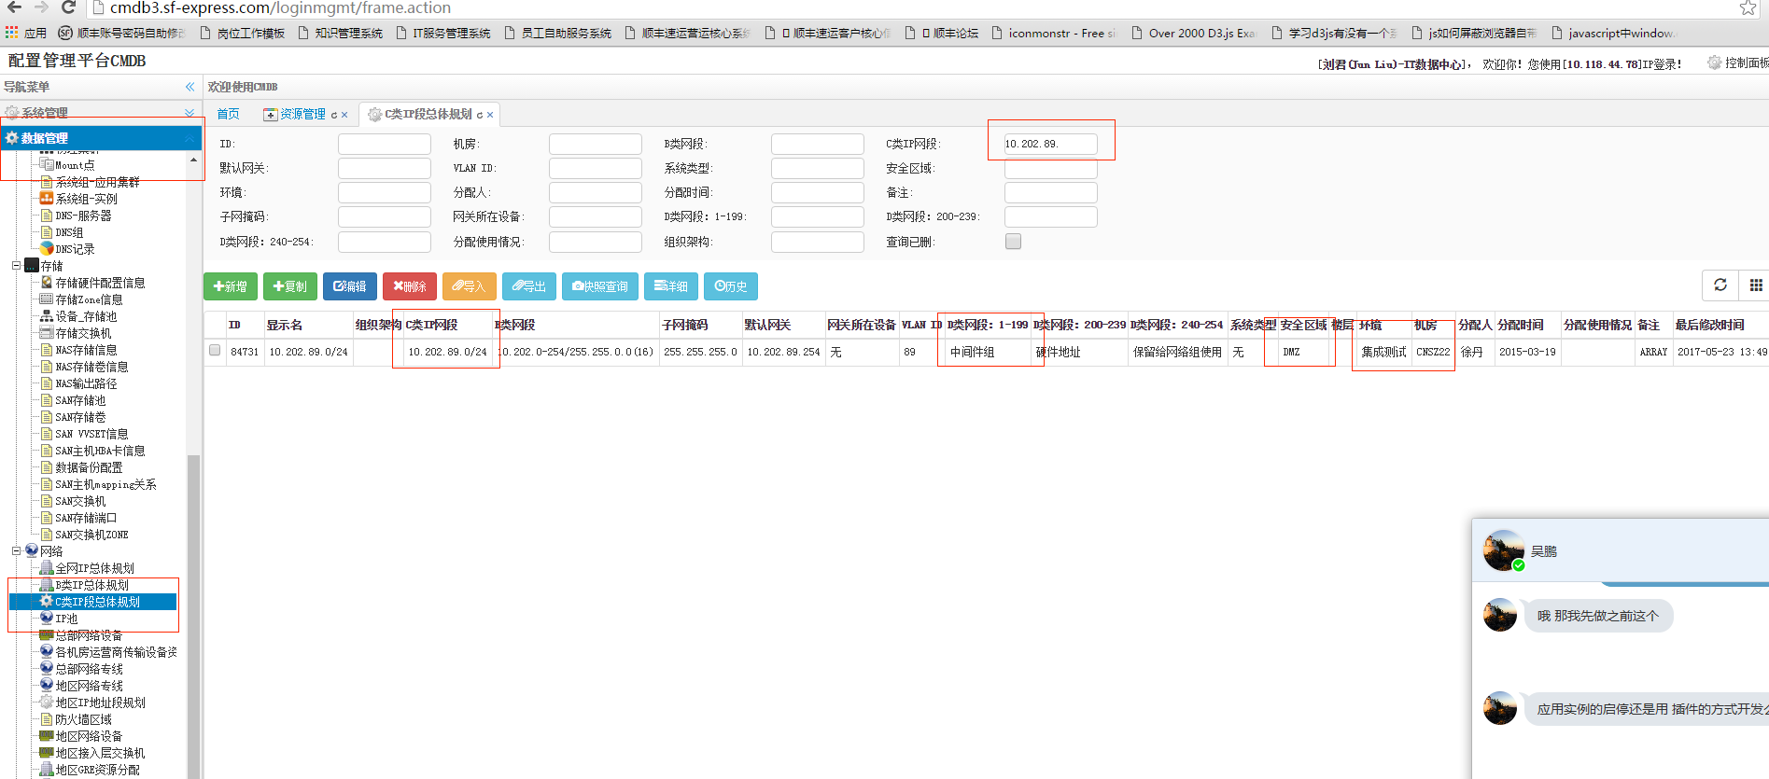

用红框选中的，从左上选择数据管理->网络->C类IP端总体规划，输入你的执行主机IP的前3端（比如IP地址为10.202.89.25）你就输入10.202.89.，cmdb会模糊搜索，搜索出来的内容，包含了该主机所在的C类网段，属于什么环境(集成测试就是SIT)，什么区域（DMZ网络域）。

对于stg数据库：



满足sit环境的，只有11-13,28,30这几个，而满足DMZ区域（外网）的，非DCN区域的，只有BTN区域，这是id位11的proxy（vip是10.202.78.92），BTN是一般用于部署web容器的区域，供用户访问的区域，属于DMZ区域的范畴。

所以，对于执行主机为10.202.89.25的机器，它应该在proxy_network对应的proxy id为11，ip就填前3端，子网掩码填24即可，子网掩码和ip的关系，新来的同事我讲过好几次，理解不了就不多说了，其他人都知道。填24足够了。

如果这台主机是SIT的执行主机，我们要去sit配proxy_network数据，配置方法也是一样的，打开proxy表



同时满足DMZ网络域和SIT环境的也是只有proxy id为11的proxy(vip是10.202.78.133)。

对于生产环境，配置方法是一样的。如果看到这里还不会配的，就赶紧告诉我去当面配置。

所有的执行主机对应的ip地址，如果没有特殊的网段，或者proxy_network没有的网络，就需要我们配置，如果已经存在的网络就不需要在配置。

所有的执行主机，是生产环境的sit和stg执行主机和网段的，如果有新增网段的，需要配。